PROVJERIMO ZAJEDNO – Zavičaj, Vode u zavičaju,
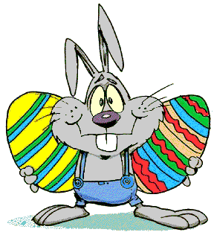
Zanimanja ljudi u zavičaju, Proljeće u zavičaju, Kulturne ustanove

IME I PREZIME:................................................... NADNEVAK:.................................

- Zaokruži točan odgovor.
Zavičaj je područje koje obuhvaća mjesto stanovanja i njegovu okolicu. DA NE
Naš zavičaj je primorski zavičaj. DA NE

- U nizinskom zavičaju prevladavaju ........................................... .

- Nacrtaj krajobraz svoga
zavičaja i napiši kako se on zove.

.....................................................

- Što se uzgaja u našem – nizinskom zavičaju? Koje životinje obitavaju u šumama? Ispuni tablicu.

BILJKE | ŽIVOTINJE | ŠUMA
 |  | 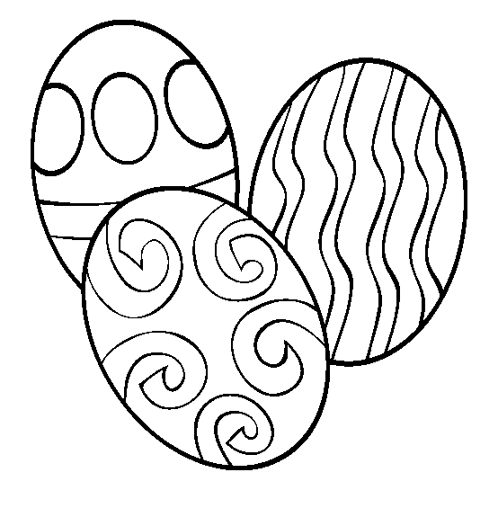

- Čime se sve ljudi u našem zavičaju bave? Koja su najčešća zanimanja ljudi u zavičaju.

......................................................................................................................................................

- Kakvo je vrijeme u proljeće? Nacrtaj.

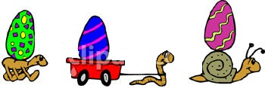

- Kako izgleda drvo u zimu i u proljeće? Nacrtaj i ispod slike napiši što se događa s prirodom u ova dva različita godišnja doba.
Drvo zimi:
Što se događa s prirodom zimi?

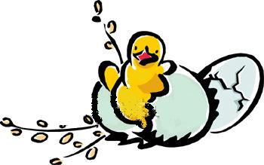
Drvo u proljeće:
Što se događa s prirodom u proljeće?

- Što su stajaćice? ......................................................................................................................................................
Nabroji ih. ......................... .......................... .......................... ......................... .........................

- Što su tekućice? ........................................................................................................................................................
Koje su vode tekućice? ..................................... .....................................

- Što onečišćuje vodu? Objasni.

.........................................................................................................................................................................................
.........................................................................................................................................................................................

- Osmisli i napiši jednu ekoporuku za očuvanje voda.
......................................................................................................................................................

- Nabroji kulturne ustanove. .......................... .................... ......................... ........................... ..........................
SMIJEMO | NE SMIJEMO
- Kako se smijemo, a kako se
ne smijemo ponašati u
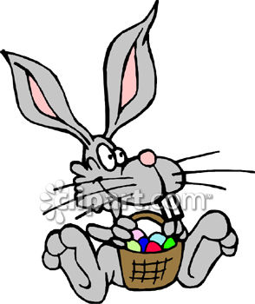
kulturnoj ustanovi? Nacrtaj.

